**User Story**

Как пользователь приложения [МегаМаркет],   
Я хочу иметь возможность управлять содержимым Корзины,   
Чтобы менять состав заказа в любое время до его оплаты.

**Критерии приёмки для приложения [МегаМаркет]**

**Функциональность:** Управление содержимым Корзины Пользователя   
**Номер кейса:** **1**   
**Дано:** Пользователь авторизован в приложении и находится на странице Корзины   
  
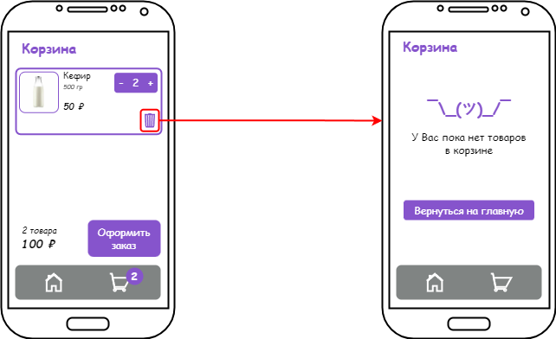   
 **Когда:** Пользователь нажимает кнопку "**Урна**" или "**-**" возле Товара, соответственно, удаляя каждый Товар из Корзины или уменьшая его количество до 0

**Тогда:** Система сообщает, что Корзина пуста, и отображает кнопку "**Вернуться на главную**"

**Функциональность:** Управление содержимым Корзины Пользователя   
**Номер кейса:** **2**   
**Дано:** Пользователь авторизован в приложении и находится на странице Корзины   
  
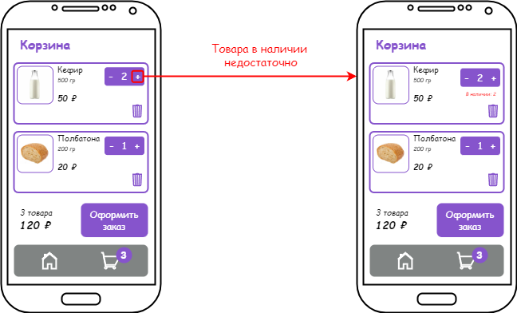   
 **Когда:** Пользователь нажимает кнопку "+" (увеличить) возле Товара, увеличивая количество выбранного Товара в Корзине

**Тогда:** Система проверяет наличие выбранного Товара и, в случае отсутствия добавленного количества, не увеличивает количество Товара в Корзине больше количества в наличии и отображает под кнопкой возле такого Товара надпись красного цвета "Нет в наличии" или "В наличии X", где X - количество Товара в наличии

**Функциональность:** Управление содержимым Корзины Пользователя   
**Номер кейса:** **3**   
**Дано:** Пользователь авторизован в приложении и находится на странице Каталога   
  
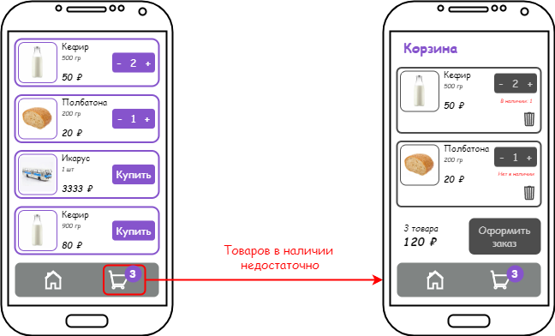   
 **Когда:** Пользователь нажимает кнопку "Корзина"

**Тогда:** Система проверяет наличие выбранных Товаров и, в случае отсутствия одного из них, меняет цвет кнопки возле отсутствующего Товара на серый и отображает под кнопкой надпись красного цвета "Нет в наличии" или "В наличии X", где X - количество Товара в наличии, а также кнопка "Оформить заказ" становится неактивной до удаления Пользователем отсутствующего Товара из Корзины или уменьшения количества такого Товара до количества X

**Нефункциональные требования   
  
Производительность**

1. Страница Корзины должна открываться не более 2 секунд;
2. Запрос получения содержимого Корзины Пользователя   
   **GET /users/{userId}/cart** должен выдерживать нагрузку 1 rps.

**Надёжность**

1. Система должна быть доступна 99% времени.

**Безопасность**

1. Личные данные Пользователей должны быть зашифрованы;
2. Пользовательские пароли хранятся в зашифрованном виде.

**Удобство использования**

1. Пользователь должен зарегистрироваться в системе не более,   
   чем за 2 минуты без использования инструкции.

**Масштабируемость**

1. Система может поддерживать рост базы данных на 10% в год.